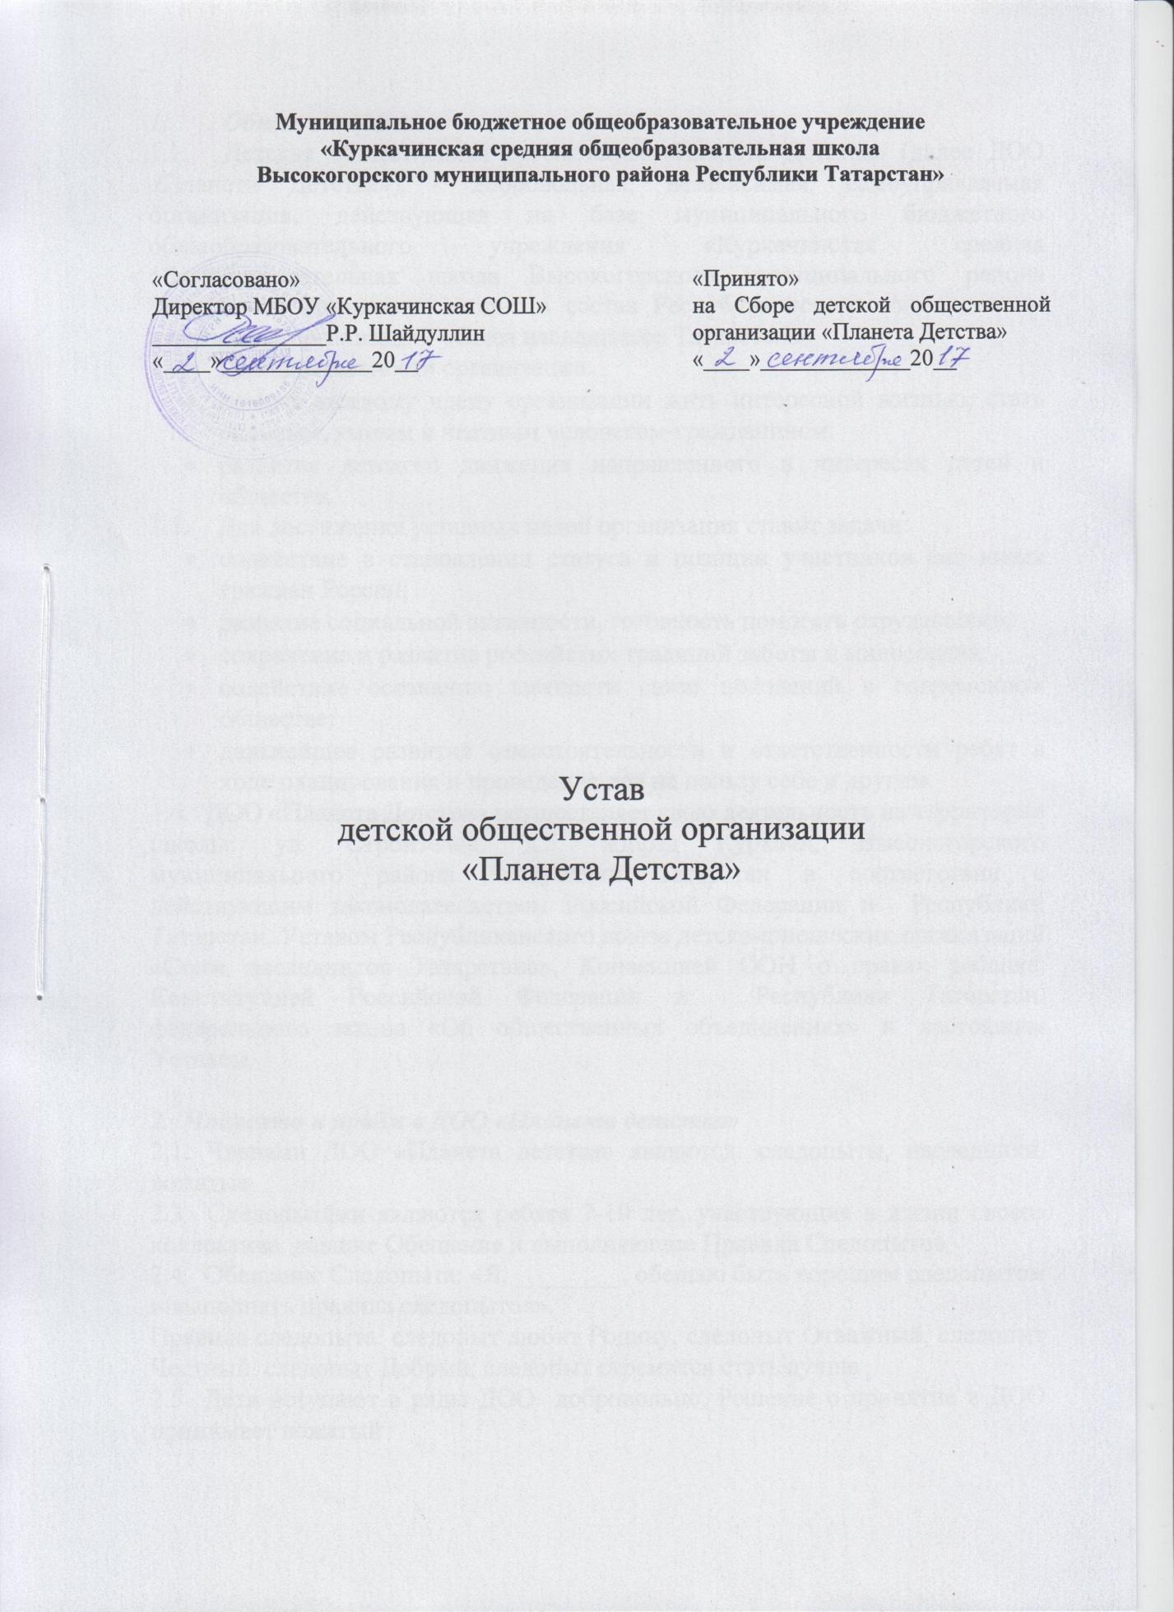
Муниципальное бюджетное общеобразовательное учреждение
«Куркачинская средняя общеобразовательная школа
Высокогорского муниципального района Республики Татарстан»

«Согласовано»  Директор МБОУ «Куркачинская СОШ»  _______________Р.Р. Шайдуллин  «____»_____________20__ | «Принято»  на Сборе детской общественной организации «Планета Детства»  «____»_____________20__

Устав
детской общественной организации
«Планета Детства»

1. Общее положение:
1.1. Детская общественная организация «Планета Детства» (далее ДОО «Планета Детства») - добровольная, независимая, самоуправляемая организация, действующая на базе муниципального бюджетного общеобразовательного учреждения «Куркачинская средняя общеобразовательная школа Высокогорского муниципального района Республики Татарстан» входит в состав Республиканского союза детско-юношеских организаций «Союз наследников Татарстана»
1.2. Цели деятельности организации:
- помочь каждому члену организации жить интересной жизнью, стать сильным, умным и честным человеком-гражданином;
- развитие детского движения направленного в интересах детей и общества.
1.3. Для достижения уставных целей организация ставит задачи:
- содействие в становлении статуса и позиции участников как юных граждан России;
- развитие социальной активности, готовность помогать окружающим;
- сохранение и развитие российских традиций заботы и милосердия;
- содействие осознанию важности связи поколений в современном обществе;
- дальнейшее развитие самостоятельности и ответственности ребят в ходе планирования и проведения дел на пользу себе и другим.
1.4. ДОО «Планета Детства» осуществляет свою деятельность на территории школы: ул. Строителей, д.5, жд\рзд Куркачи, Высокогорского муниципального района Республики Татарстан в соответствии с действующим законодательством Российской Федерации и Республики Татарстан, Уставом Республиканского союза детско-юношеских организаций «Союз наследников Татарстана», Конвенцией ООН о правах ребенка, Конституцией Российской Федерации и Республики Татарстан, федерального закона «Об общественных объединениях» и настоящим Уставом.

2. Членство и приём в ДОО «Планета детства»
2.1. Членами ДОО «Планета детства» являются: следопыты, наследники, вожатые
2.3 Следопытами являются ребята 7-10 лет, участвующие в жизни своего коллектива, давшие Обещание и выполняющие Правила Следопытов
2.4 Обещание Следопыта: «Я, ________, обещаю быть хорошим следопытом и выполнять правила следопытов».
Правила следопыта: следопыт любит Родину, следопыт Отважный, следопыт Честный, следопыт Добрый, следопыт стремится стать лучше
2.5 Дети вступают в ряды ДОО добровольно. Решение о принятие в ДОО принимает вожатый
2.6 Наследниками являются все желающие с 10 лет, работающие в одном из отрядов, давшие Торжественное обещание и выполняющие Законы наследников
2.7 Торжественное обещание наследника: «Я,__________, добровольно вступаю в Союз наследников Татарстана, обязуюсь всегда выполнять Законы наследников
2.8 Законы наследников:
- Наследник бережно хранит природу и культуру родного края;
- Наследник помогает Республике Татарстан, стремится стать её достойным гражданином;
- Наследник отважно стоит за справедливость
- Наследник хочет больше знать и уметь, стать сильным и ловким;
- Наследник - верный друг, помогает старшим и младшим, никого не бросит в беде;
2.9 Подростки добровольно вступают в СНТ. Решение о принятии в организацию принимает сбор отряда.
2.10. Вожатые (наставники). Вожатыми являются наследники старше 14 лет, выполняющие требования настоящего Устава и Законов наследников, работающие в одном из коллективов, давшие Клятву вожатого.
2.11 Клятва вожатого: «Я,_____________, добровольно принимаю на себя обязанности вожатого Союза наследников Татарстана. Своей работой буду служить Республике Татарстан, буду воспитывать доверенную мне молодежь
активными гражданами, патриотами и интернационалистами, развивать в ней важные человеческие достоинства. Обязуюсь выполнять требования Устава»

3. Права и обязанности ДОО «Планета Детства»:
3.1 Членство в детской организации «Планета Детства»:
- членом «Планеты Детства» может быть любой ребенок, который согласен с уставом и выполняет его независимо от национальности и отношения к религии;
- членство в детской организации прекращается добровольно, по желанию члена организации, заявившего об этом на собрании.
3.2. Член детской организации имеет право:
- свободно войти и выйти из состава организации;
- подавать на обсуждение любые вопросы;
- избирать и быть избранным в руководящие органы;
- участвовать в делах, проводимых организацией;
- получать текущую информацию о работе детской организации;
- открыто высказывать свое мнение;
- обращаться в детскую организацию за помощью в защите своих интересов.
3.3. Член детской организации обязан:
- выполнять требования устава;
- работать в организации;
- выполнять решения организации.

4. Структура организации
4.1. Первичными коллективами являются:
- отряды следопытов;
- отряды наследников;
- отряды вожатых.
4.2. Отряд следопытов и отряд наследников - это объединение детей и подростков, которое:
- имеет устойчивый, добровольный состав членов;
- имеет вожатого, который вместе с членами отряда выполняет программу организации;
- регулярно проводит сборы и дела.
4.3. Отряды объединяются в дружину.

5. Органы самоуправления:
5.1 Самоуправление в отряде и дружине
5.1.1. Высшим органом самоуправления отряда является сбор отряда. Сбор отряда:
- решает вопросы жизни своего коллектива;
- выбирает совет отряда, его председателя. Заслушивает отчеты об деятельности. Дает оценку.
5.1.2. Совет отряда:
- исполняет решения, принятые сбором отряда;
- организует работу каждого члена отряда;
- представляет интересы отряда в совете дружины;
- отчитывается о своей работе на сборе.
5.1.3. Высшим органом детской организации является Сбор, который собирается 1 раз в год. На Сборе обсуждается и утверждается план работы на год, а также все вопросы жизни организации:
- утверждает Устав и вносит в него изменения;
- принимает программу деятельности на год;
- избирает коллективный исполнительный орган – старостат и его председателя - Президента ДОО;
- заслушивает отчеты исполнительных органов дружины, дает им оценку.
5.1.4. Старостат - орган, руководящий деятельностью организации в период между общими сборами. В состав Старостата входят обучающиеся 5-11 классов, выбранные путем открытого голосования.
5.1.5 Старостат:
- готовит проекты новых законов, следит за выполнением старых, существующих в Уставе и в традициях ДОО «Планета Детства»;
- исполняет решения, принятые сбором дружины;
- координирует деятельность отрядов, входящих в состав дружины;
- организует сотрудничество с семьей, различными государственными учреждениями и общественными организациями;
- отчитывается о своей работе на сборе дружины.
5.2. Районные органы самоуправления.
5.2.1. Высшим органом районной организации Союза наследников Татарстана является слет, собирающийся ежегодно прямым делегированием от коллективов в соответствии с нормами представительства. Слет районной организации СНТ:
- заслушивает и оценивает работу соответствующего Совета;
- обсуждает документы организации.
5.2.2. Руководящим органом в период между слетами является соответствующий Совет, собирающийся не реже 3-х раз в год.
5.3. Высшие органы самоуправления
5.3.1. Высшим органом Союза наследников Татарстана является Слет, собирающийся не реже одного раза в 2 года.
5.3.2. Руководящим органом Союза наследников Татарстана в период между слетами является республиканский Совет, собирающийся на заседании не реже трех раз в год

